 | 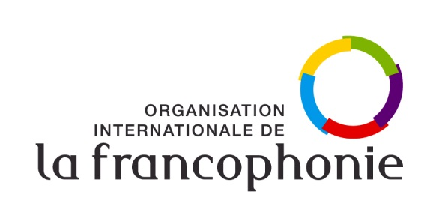
Communiqué de presse
24 janvier, Journée internationale de l’éducation

La Francophonie se dote d’un portail dédié à l’égalité Femme-Homme dans les systèmes éducatifs : RELIEFH

Chaque année, la Journée internationale de l’éducation, le 24 janvier, est l’occasion de rappeler qu’aujourd’hui encore, plus de 250 millions d’enfants et de jeunes ne vont toujours pas à l’école et qu’en Afrique subsaharienne, moins de 40% de filles achèvent leur scolarité secondaire. Malgré une augmentation à tous les niveaux de l'éducation, les filles sont toujours plus susceptibles d’être exclues que les garçons et cette exclusion s’est accrue en raison de la pandémie actuelle. (source : Unesco)

Cette année, la Secrétaire générale de la Francophonie, Mme Louise Mushikiwabo, a choisi Dakar pour lancer, le 26 janvier 2021, aux côtés du ministre sénégalais de l’éducation nationale, M. Mamadou Talla, de la Ministre de la femme et de la Famille de Djibouti, Mme Moumina Hassan, du Recteur de l’AUF, le Professeur Slim Khalbous, et d’autres acteurs du monde de l’éducation, le portail dédié aux Ressources Educatives Libres pour l’Egalité Femmes-Hommes (EFH) (RELIEFH).

Cet évènement organisé en visioconférence depuis la capitale sénégalaise, sera retransmis en direct le 26 janvier 2021 dès 16h00 (heure de Dakar) sur les réseaux sociaux de l’OIF : https://www.facebook.com/OIFrancophonie

RELIEFH, c’est un portail destiné aux enseignantes, enseignants et aux personnels d'encadrement désirant intégrer l'EFH dans leur pratique quotidienne d’enseignement, et plus largement à toutes les institutions et les personnes intéressées par ce sujet. Cette nouvelle plateforme permet la recherche, l’échange et le partage des ressources et bonnes pratiques entre les pays de la Francophonie pour la promotion de l’EFH dans le domaine de l’Education.

Actuellement, 7 millions d’enseignants, du primaire, collège, et lycée exercent en Afrique subsaharienne, sans disposer de supports leur permettant d’intégrer le concept de l’égalité femme homme dans leurs enseignements.

L’idée de ce portail est née à l’issue de la Conférence internationale sur l’éducation des filles et la formation des femmes dans l’espace francophone organisée à N’Djamena (Tchad), les 18 et19 juin 2019.

Ce portail est le fruit d'une collaboration étroite entre l'OIF et l'AUF dans le cadre de la valorisation des compétences internes des opérateurs de la Francophonie. Il est déployé dans le cadre des activités de l'Alliance francophone pour l'éducation qui rassemble les différents acteurs de la Francophonie (OIF, AUF, TV5Monde, AIMF, APF, Université Senghor, Confemen, Confejes, etc.) pour faire face, ensemble, aux enjeux de la qualité de l’éducation en français dans le monde et à l’égalité Femme-Homme.

L’OIF compte 88 États et gouvernements : 54 membres, 7 membres associés et 27 observateurs.

Pour plus de renseignements sur la Francophonie : www.francophonie.org

